今日动态

2025.6.18 星期三 天气 晴

**今日主题：再见幼儿园**

1. **来园情况**

出勤：今天全部来园！

**二、集体活动《语言：好长好长的名字》**

《好长好长的名字》主要讲了蓝狐狸的小伙伴们都有很好听的名字，它们把自己好听的名字送给了蓝狐狸，结果蓝狐狸的名字变得很长很长，叫起来很不方便，小伙伴们因为没有好听的名字也不好区分了。本次活动主要借助作品，引导幼儿了解名字都有含义，并对名字由来有进一步探索兴趣。

周艺天、刘锦宥、徐诺、徐梓赫、谌睿、张悦威、阴少帅、王楷博、丁曼婷、徐佳伊、章昕媛、王若鑫、李慕妍、郑书韵、杨易、李璟睿、在听听、说说、猜猜中了解蓝狐狸长长名字的由来，感受故事的有趣。胡奕可、王知霖、蒋翊晗、黄梓宸、吴文欣、魏锦宸、许诺言、谭沁、申晓文、宗韫玉、梁峻晰小朋友也知道名字都有含义，并对名字的由来有进一步探索的兴趣。王秋瑶、徐筱晞、冯欣、张奕涵、王诺婉、小朋友也要大胆举手哦，相信你们会越来越自信勇敢的！

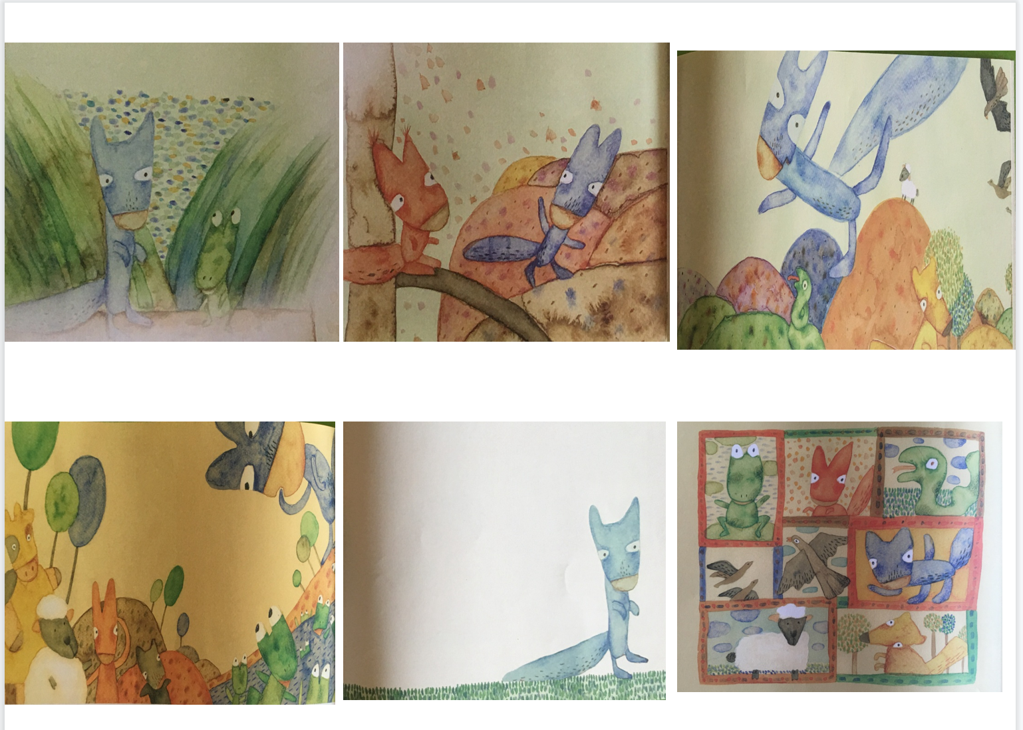

**三、生活活动**

**午餐情况**：中午吃的是海苔虾仁炒饭、老母鸡木耳山药汤。

今天杨易、少帅、周艺天、黄梓宸、徐梓赫、谌睿等小朋友都有添饭哦！美味的饭菜让你们身体越来越强壮。

**四、温馨提示**

1.今天的第一场表演，孩子们都很努力哦，请爸爸妈妈们将孩子们妆容头发好好清洗一下哦！明天也要准备好表演的服装哦！

2.礼拜四是我们的毕业典礼表演，邀请各位爸爸妈妈们来参加哦！